eneloop™ mette più energia nella sua green vision
Panasonic aumenta il proprio supporto per contribuire a preservare l'ambiente

Zellik, 15 settembre 2016 – Panasonic Energy Europe concluderà presto la quarta edizione di eneloop European Photo Challenge, il concorso europeo concepito per i fotografi, ma volto anche a sostenere organizzazioni ed enti benefici del settore ambientalistico. Il concorso prevede premi per la foto più votata e due donazioni di €5000 alle organizzazioni che sostengono la natura.

In questo modo Panasonic sottolinea l'importanza attribuita dal brand alla sostenibilità, non soltanto offrendo prodotti superiori eco-compatibili con le batterie ricaricabili eneloop, ma anche fornendo supporto finanziario alle organizzazioni che condividono la sua green vision; Panasonic dirà di più sulle sue credenziali ambientalistiche in occasione di photokina, la fiera internazionale di Colonia.

Nell'edizione precedente del concorso, Natuurpunt è stata una delle organizzazioni ambientalistiche così fortunate da beneficiare di una donazione di 5000 euro. L'organizzazione fiamminga utilizzerà i fondi per migliorare gli habitat di castori e lontre, due mammiferi che si trovano raramente in Belgio. Panasonic ha inoltre donato 5000 euro al WWF Belgium, denaro assegnato all'organizzazione romena The Center for the Rehabilitation of Orphan Bear Cubs. Tutte le organizzazioni ambientali associate all'attuale concorso sono reperibili sul nostro sito web.

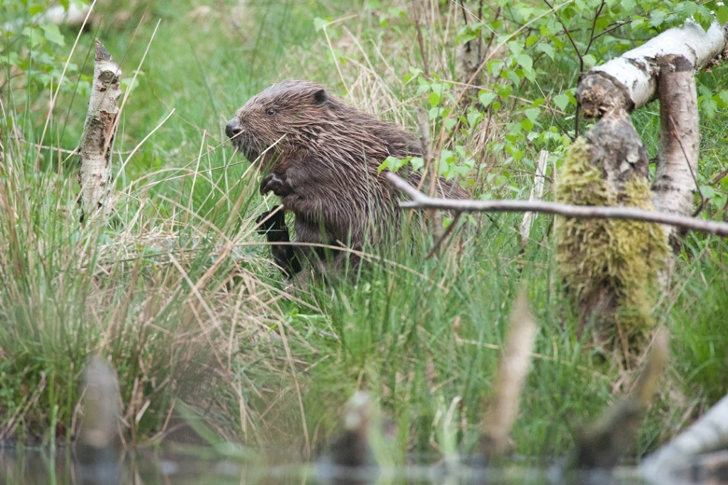 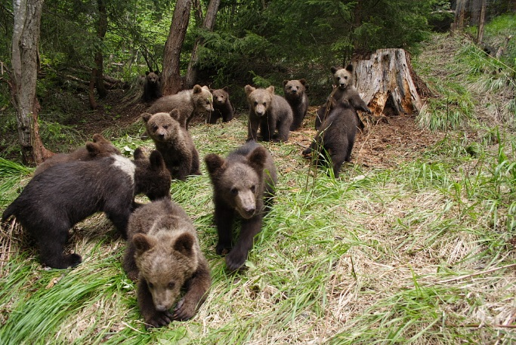
© Wim Dirckx (Natuurpunt) © Leonardo Bereczsky (WWF)
Panasonic dona 5000 euro per sostenere i castori e le lontre in Belgio (attraverso Natuurpunt)
e i cuccioli di orso bruno orfani in Romania (tramite WWF).

‘"Estate" è sostituito da ‘"Oceano"
L' edizione estiva dell'eneloop European Photo Challenge volge al termine e il fortunato vincitore, che sarà annunciato il 14 ottobre 2016, riceverà una video camera Panasonic HC-VX870 del valore di 680 euro, un set di batterie eneloop e un caricabatterie smart & quick. Per maggiori informazioni sul concorso e per visualizzare le foto estive più popolari fino a questo momento, visitate il sito web.
Il tema della prossima edizione, che si svolgerà dall'inizio di ottobre alla fine di dicembre, sarà l'‘"Oceano". Il fotografo che scatterà la fotografia su questo tema e riceverà il maggior numero di voti vincerà una Lumix DMC-FT5 del valore di 330 euro. Il primo premio sarà consegnato a metà gennaio; tutti i dettagli sul concorso fotografico sono riportati qui.

Batterie verdi in diverse sfumature di blu
eneloop è la batteria ricaricabile ‘"verde" di Panasonic, ora disponibile in straordinarie sfumature di ‘"blu" nel nuovo pacco Ocean in edizione limitata. Le batterie sono ricaricabili fino a 2100 volte, durano più a lungo delle batterie alcaline e funzionano meglio alle basse temperature (fino a -20°C). Inoltre, forniscono energia più a lungo delle tradizionali batterie Ni-MH, che non funzionano con tensione inferiore a 1,1 volt, mentre le batterie eneloop mantengono più a lungo il livello di tensione oltre 1,1 volt. Per i fotografi che utilizzano attrezzature a consumo molto elevato, eneloop può quindi fare la differenza tra catturare lo scatto perfetto o mancarlo.

Maggiori informazioni sulle nostre innovazioni a photokina
Panasonic presenterà presto le sue credenziali verdi alla fiera fotografica e di imaging photokina, che si terrà dal 20 al 25 settembre a Colonia (hall 3.2, Konrad Adenauer Saal). La conferenza stampa si svolgerà il 19 settembre 2016 dalle 12.30 alle 13.30. In seguito, i giornalisti avranno tempo a disposizione per porre domande su eneloop, lo European Photo Challenge o qualsiasi altro prodotto della gamma di batterie dell'azienda presso lo stand Panasonic. Questo brand, rinomato in tutto il mondo, ha partecipato in precedenza alla fiera IFA a Berlino (dal 2 al 7 settembre), dove i suoi prodotti innovativi sono stati accolti con entusiasmo dal pubblico.

Siete interessati a un'intervista o una visita? Inviate un'e-mail a Vicky Raman all'indirizzo Vicky.Raman@eu.panasonic.com.

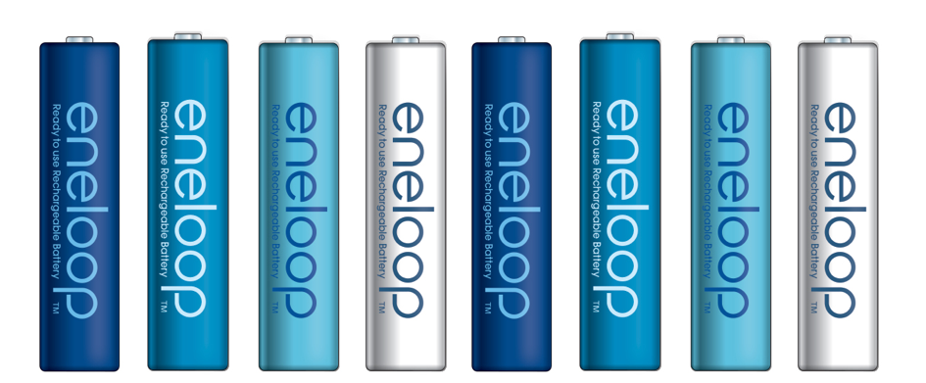

Maggiori info sui precedenti concorsi eneloop? Visitate www.ark.be/en/pressroom.

Panasonic Energy Europe
Panasonic Energy Europe ha sede a Zellik vicino a Bruxelles, in Belgio. La società fa parte della Panasonic Corporation, produttore leader globale di prodotti elettrici ed elettronici. La grande e lunga esperienza di Panasonic nel campo dell’elettronica di consumo ha contribuito a far diventare Panasonic il più grande produttore di batterie, ad oggi, di tutta Europa. Gli stabilimenti di produzione europei si trovano a Tessenderlo, Belgio, e a Gniezno, Polonia. Panasonic Energy Europe fornisce soluzioni di energia “mobile” in oltre 30 paesi europei. La vasta gamma di prodotti della società comprende batterie ricaricabili, caricatori, batterie zinco-carbone, alcaline e batterie di specialità (quali zinco-aria, per foto al litio, a bottone al litio, microalcaline, all’ossido d’argento).
Per maggiori informazioni visitare il sito www.panasonic-batteries.com.

Panasonic

Panasonic Corporation è un'azienda leader nello sviluppo e nella produzione di prodotti elettronici per molteplici utilizzi in ambito privato, commerciale e industriale. Panasonic ha sede in Giappone, a Osaka, e al termine dell'esercizio finanziario, al 31 marzo 2015, ha evidenziato un fatturato netto consolidato di circa 57,28 miliardi di EUR. Panasonic s’impegna a creare una vita migliore ed un mondo migliore, contribuendo attivamente all’evoluzione della società e alla felicità delle persone in tutto il mondo.
Ulteriori informazioni sull'azienda e sul brand Panasonic sono reperibili consultando il sito http://panasonic.net.

PRESS CONTACT

ARK Communication
Ann-Sophie Cardoen
Content & PR Consultant
T +32 3 780 96 96
ann-sophie@ark.be
www.ark.be

Panasonic Energy Europe NV
Vicky Raman
Brand Marketing Manager
T +32 2 467 84 35
vicky.raman@eu.panasonic.com
www.panasonic-batteries.com
www.panasonic-eneloop.com

